|  |  |  |  |  |
| --- | --- | --- | --- | --- |
| **ÁREA:** Matemáticas | | | **DOCENTE:** | |
| **ASIGNATURA:** Matemática | | | **ESTUDIANTE:** | |
| **GRADO:** Ciclo IV | **MÓDULO:** 4 | **ANEXO:** 2 | **TIEMPO:** | **FECHA: ____/ ____ / ____** |

**ACTIVIDAD PERSONAL 2**

1. Resuelva las siguientes ecuaciones cuadráticas aplicando ya sea la factorización o la fórmula general.
$x^{2}-12x+6=0$

${-2x}^{2}+x-4=0$

${4x}^{2}-8x+3=0$

${-6x}^{2}+8x-5=0$

$64-16x=32x^{2}$

2. La altura $h$ (en metros), que alcanzó un balón al lanzarlo hacia arriba, está dada por la expresión $h\left(t\right)=-t^{2}+0,6t+0,7$, donde $t$ es el tiempo en segundos ¿a los cuántos segundos el balón se encontró a 0,3 metros de altura?
3. La suma de un número y su cuadrado es 30. ¿Cuál número cumple esta condición?
4. Dentro de 11 años la edad de Marcos será la mitad del cuadrado de la edad que tenía hace 13 años ¿Cuál es la edad de Marcos?
5. El cuadrado de la suma de un número más 5 unidades es 289 ¿Cuál es el número?
6. 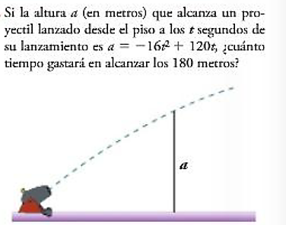Si la altura $a$ (en metros) que alcanza un proyectil lanzado desde el piso a los $t$ segundos de su lanzamiento es $a=-16t^{2}+120t$, ¿Cuánto tiempo gastará en alcanzar los 180 metros?